Мэр Москвы назначил руководителя контрактной службы ЮЗАО
06.10.2017
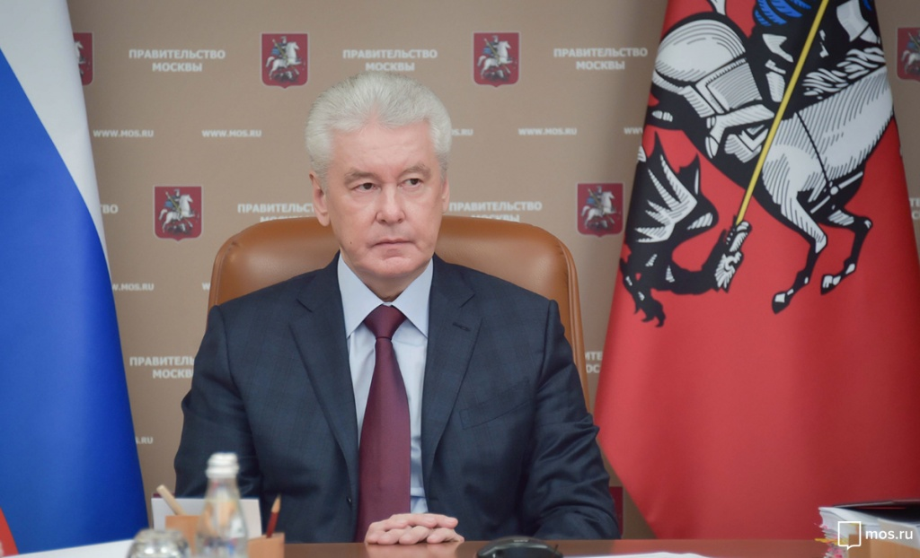
Мэр Москвы Сергей Собянин подписал распоряжение о назначении Татьяны Журавлевой на должность заместителя префекта - руководителя контрактной службы Юго-Западного округа столицы. Документ опубликован на официальном сайте мэра столицы.
«Назначить Журавлеву Татьяну Леонидовну на должность заместителя префекта - руководителя контрактной службы Юго-Западного административного округа Москвы», - говорится в распоряжении.
Уточняется, что служебный контракт заключен на один год.

Адрес страницы: http://zuzino.mos.ru/presscenter/news/detail/6903252.html
Управа района Зюзино города Москвы

